TEMPLATE PARA ARTIGOS
(PORTUGUÊS)

Título do artigo, Times New Roman 12, negrito e itálico, centrado
(Tradução do título ao inglês)

NOME DO/A AUTOR/A OU AUTORES/AS
Vínculo institucional
País

Resumen: Resumo em espanhol, máximo 150 palavras.
Palabras clave: Número. Máximo. Seis. Palabras Clave. Separadas. Por Punto y espaço.

Resumo: Resumo em português, máximo 150 palavras.
Palavras-chave: Número. Máximo. Seis. Palavras-chave. Separadas. Por ponto e espaço.

Abstract: Resumo em inglês, máximo 150 palavras.
Keywords: Maximum. Of Six. Keywords. Separated. By Point. And space.

Introdução

Este documento é um modelo para a versão completa dos artigos a serem apresentados na Revista Latino-Americana de Estudos do Discurso. Os artigos devem ser escritos em formato Word, espaço um e meio, em Times New Roman 12, com um recuo de 1 cm na primeira linha. A extensão máxima é de 7500 palavras, incluindo notas e referências.
Os títulos de seções devem ser breves e explícitos. O título da primeira seção é Introdução e não tem numeração, os outros títulos e subtítulos são numerados de acordo com a hierarquia do texto.

1. Sobre notas, imagens, gráficos e tabelas

As notas devem ser numeradas consecutivamente como notas de rodapé, exatamente onde o/a autor/a deseja que sejam incluídas. Os números de indicação das notas de rodapé vão depois do ponto, ponto e vírgula ou vírgula (como no exemplo na linha acima).
As palavras de origem estrangeira são escritas em itálico, assim como os conceitos e as palavras tomadas do corpus de análise e incorporadas no texto do artigo.
As imagens, os gráficos e as tabelas devem ser numerados e devem receber um título explicativo. Seu conteúdo deve ser claro. Devem ser explicados ou mencionados no texto do artigo. Tanto imagens como gráficos ou tabelas devem ser inseridos no texto e enviados em anexo em seu formato original (preferencialmente JPG, TIF, GIF, e com excelente resolução). Exemplo:

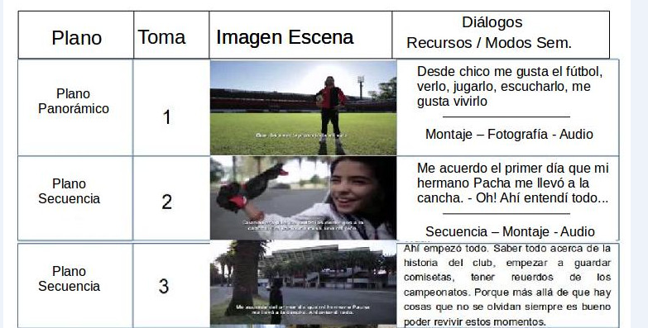
Figura 1. Título explicativo.

2. Sobre citações bibliográficas

Para toda citação textual deve-se informar a fonte correspondente entre parênteses (Autor/a ano: página). Se a citação tiver menos de 40 palavras, deve ser incorporada ao parágrafo e aparecer entre aspas duplas.
Exemplo:
Ambas as medidas são definidas como constitutivas de "um corpo político ampliado" (Barry 2011: 2).

Se a citação tiver mais de 40 palavras, deve aparecer com um recuo de 1cm à esquerda e 1cm à direita, e com espaçamento entrelinhas simples, seguida da fonte citada entre parênteses (Autor/a ano: página). Exemplo:
Esse discurso ainda considerava a legalidade – extradiscursiva, afinal – para legitimar-se:

As declarações de sociedades e clubes que nada têm a ver com os caminhos do governo nacional, já que o povo não delibera nem governa, exceto por meio de seus representantes legais, são meras opiniões de grupos de pessoas. (Perón 1948: 3)

Se forem mencionados/as autores/as diferentes dentro dos mesmos parênteses, os sobrenomes (com os respectivos anos) devem ser separados por ponto e vírgula (;). Se forem mencionados/as vários/as autores/as dentro de parênteses, os sobrenomes (com os respectivos anos) devem ser organizados em ordem cronológica. Exemplo:

Com base em uma conceituação do discurso polêmico como uma modalidade argumentativa, que põe a ênfase na conflitividade constitutiva da esfera pública (Maingueneau 2010; Amossy 2014), descrevemos o funcionamento discursivo dessa controvérsia pública particular.

Se não for uma citação textual, mas uma paráfrase ou citação de ideia que requeira informação da fonte, põe-se o nome do/a autor/a e o ano da publicação entre parênteses. Exemplo:

A totalidade destas formações discursivas constitui o interdiscurso (Pêcheux 1997: 162).

Devem-se usar as letras a, b, c, a seguir ao ano da publicação, para referenciar trabalhos de um/a mesmo/a autor/a publicados no mesmo ano. Exemplo: (van Dijk 2010a, 2010b).
Uma dica de estilo: evite usar o masculino genérico em seu artigo. Você pode usar a barra, como em autores/as, ou pode repetir a palavra nos dois gêneros, como em autores e autoras.

Considerações finais

Ao final do artigo, deve-se apresentar uma seção de Considerações finais, não numerada, à que segue a seção de Referências bibliográficas, que também não recebe numeração. As referências bibliográficas devem ser ordenadas alfabeticamente, e para um/a mesmo/a autor/a, da mais antiga à mais recente. Toda referência incluída na lista bibliográfica deve ser mencionada no texto, e toda referência mencionada no texto deve aparecer na lista bibliográfica. É de responsabilidade das autoras e autores dos artigos fazer a cuidadosa verificação das referências e de seu formato para a versão final de seu texto, e a revista reserva-se o direito de não publicar textos que não sigam rigorosamente essas normas, mesmo que tenham sido aceitos por pareceristas. Exemplos:

Livros
Ruíz Ávila, D. 2003. Tejiendo discursos se tejen sombreros. Identidad y práctica discursiva. México: Fomento Editorial.
Chilton, P. e Schäffner, C. (eds.). Politics as text and talk. Analytic approaches to political discourse. Amsterdam/Philadelphia: John Benjamins Publishing Company.

Capítulos de livro
Donaire, M. L. 2004. La polifonía, una relación binaria. Em E. Arnoux e M. M. García Negroni (comps.). Homenaje a Oswald Ducrot, pp. 117-133. Buenos Aires: Eudeba.
Wodak, R. 2003. De qué trata el análisis crítico del discurso (ACD). Resumen de su historia, sus conceptos fundamentales y sus desarrollos. Em R. Wodak e M. Meyer (eds.). Métodos de análisis crítico del discurso, pp.17-43. Barcelona: Gedisa.

Artigos em revistas especializadas
Chumaceiro, I. 2004. Las metáforas políticas en el discurso de dos líderes venezolanos. Revista Latinoamericana de Estudios del Discurso 4, 2: 91-112.
Arias, M. 2011. Neurología de la risa y del humor: risa y llanto patológicos. Revista de Neurología 53: 415-21.

Textos consultados na Internet
Charaudeau, P. 2011. [Disponível na Internet em www.patrick-charaudeau.com]. Que vaut la parole dún chroniqueur á la télevision? L´affaire Zemour, comme symptôme d´une dérive de la parole médiatique. Réseaux 6: 135-161 [Consulta: 26 de agosto de 2014].

Referências bibliográficas
Amossy, R. 2014. Apologie de la polémique. Paris: Presses Universitaires de France.
Barry, C. 2011. Eva Perón y la organización política de las mujeres. Documentos de trabajo, n° 453. Buenos Aires: Universidad del CEMA.
Maingueneau, D. 2010. Doze conceitos em análise do discurso. San Pablo: Parábola Editorial.
Pecheux, M. 1997. Semântica e discurso: uma crítica à afirmação do óbvio. Campinas: Editora da UNICAMP.
Perón, J. 1948. La reforma de la Constitución. Discurso del Excelentísimo Señor Presidente de la Nación General Juan Perón. Buenos Aires.

Nome completo do/a autor/a e breve informação biográfica e acadêmica entre 50 e 100 palavras. (Abaixo, indicar um e-mail).
E-mail:

Nota de rodapé. Times New Roman 10, com alinhamento justificado.

